四川省绵阳市2017年中考物理试题及答案（word版）
一、选择题（每小题3分，共36分）
10.微观和宏观物体的大致尺度按从小到大顺序排列，正确的是
A．电子----原子----生物体----太阳系----银河系
B．电子----分子----生物体----银河系----太阳系
C．原子----原子核----生物体----太阳系----银河系
D．电子----原子核----生物体----银河系----太阳系
11．我国独立自主建立的北斗卫星定位系统，可提供全天候的及时定位服务。该系统利用电磁波传递信息。下列关于电磁波说法正确的是
A.所有电磁波的波长相等
B.电磁波不能在玻璃中传播
C.在真空中，无线电波的传播速度小于光的传播速度
D.作为载体，电磁波频率越高，相同时间可以传输的信息越多
12．目前世界上很多国家把核能发电当做解决能源危机的主要措施。下列关于核能的认识，正确的是
A．核能是可再生能源
B．核能发电是利用原子核裂变释放的核能
C．核能发电是利用原子核聚变或裂变释放的核能
D．核能发电释放核能的过程与原子弹爆炸释放核能的过程相同
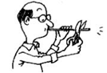
13、物理课上，老师用力吹一根较长的塑料吸管的同时，用剪刀一小段一小段地简短吸管，如图所示。同学们听到的声音
A、音色不变
B、音调变了
C、是老师的声带振动产生的
D、后排同学听到的与前排同学听到的相同
14、电焊利用电流的热效应熔化焊条。某型号的电焊机接在电压220V的家庭电路上，输出电压40V，输出功率2200W。编号为甲、乙、丙、丁的四种橡胶绝缘铜芯线在常温下安全载流量（长时间通电的对打安全电流）如右表。从安全的角度考虑，该电焊机的输出导线应该选用
A、甲 B、乙 C、丙 D、丁
导线编号 | 甲 | 乙 | 丙 | 丁
导线横截面积S/mm² | 1.0 | 2.5 | 6 | 10
安全载流量I/A | 12 | 28 | 47 | 68
15、2017年4月20日19点41分在文昌航天发射场，长征七号重型运载火箭搭载天舟一号货运飞船发射升空。该型号火箭以液氧煤油为燃料，在火箭加速上升过程中
A. 液氧煤油燃烧放出的热量全部转化为火箭和天舟一号的机械能
B. 液氧煤油燃烧放出的热量全部转化为火箭和天舟一号的动能
C.天舟一号的动能和重力时能都增大
D.天舟一号的动能转化为重力势能
16、二氧化碳气体被压缩、降温到一定程度，就会形成白色的、像雪一样的固体，俗称干冰。干冰被抛到空中，会迅速变为气体，促使其周围水蒸气凝结成水滴或小冰晶，实现人工降雨。下列关于上述描述中包含的物态变化的说法，正确的是
A.二氧化碳气体变成干冰，是凝华 B.水蒸气凝结成水，是凝固
C.干冰变成二氧化碳气体，放出热量 D.水蒸气凝结成小冰晶，吸收热量
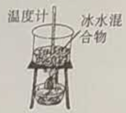
17、如图所示，酒精灯对烧杯中一定质量0℃的冰水混合物加热，至沸腾后继续加热一段时间。下列说法正确的是
A.冰水混合状态，冰和水的总内能不变
B.温度升高过程中，烧杯中水的机械能增加
C.温度升高过程中，烧杯中水的内能不变
D.沸腾过程中，烧杯中水的内能减少
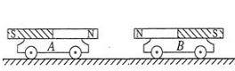
18、如图所示，固定有磁体的小车A、B靠得较近，松手后两车向相反方向运动。对此现象的分析和认识，正确的是
A．松手后两车都运动，是因为两车都有惯性
B．A对B的排斥力使A车运动状态发生改变
C．B对A的排斥力使A车运动状态发生改变
D．A对B的排斥力与B对A的排斥力，作用效果相同
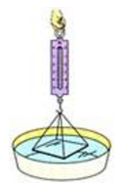
19、用细线绑住干净的玻璃板，将玻璃板吊在弹簧测力计的下面，静止时测力计示数为F₁；又使玻璃板水平接触水面，然后稍稍用力向上拉玻璃板，且没有离开水面，如图所示，测力计示数为F₂；再将玻璃板慢慢筋膜在水中，玻璃板没有接触杯底，静止时测力计示数为F₃。则
A．F₂ > F₁ > F₃ B．F₁ > F₂ > F₃
C．F₂ > F₁ = F₃ D．F₁ = F₂ = F₃
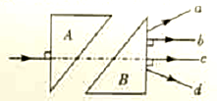
20、如图所示，两块完全相同的直角三角形玻璃砖A和B放置在同一水平面内，斜边平行且相距一定距离。一条光线从空气中垂直于玻璃砖A的直角边射入，从玻璃砖B的直角边射出，射出后的位置和方向可能是图中的
A．光线a B．光线b C．光线c D．光线d
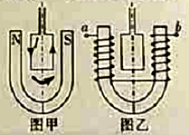
21、一矩形线圈放在蹄形磁铁的两极之间，刚通电时在磁场作用下扭转方向如图甲所示。现将该线圈放在图乙所示的蹄形螺线管间，a、b为螺线管与电源的接口。某同学进行了如下四次操作：
① a接正极b接负极，线圈中通与图甲电流方向相同的电流
② b接正极a接负极，线圈中通与图甲电流方向相同的电流
③ a接正极b接负极，线圈中通与图甲电流方向相反的电流
④ b接正极a接负极，线圈中通与图甲电流方向相反的电流
线圈刚通电时扭转方向与图甲所示的扭转方向相同的是
A．①和③ B．②和④ C．①和④ D．②和③
25、（本题包括5小题，每空2分，共20分）
（1）涪江水面平静，两岸河堤高出水面1m，河堤上一棵树高4m，这棵树在涪江水中的像高_______m；小明同学站在树的对岸河堤上，他的眼睛与树尖的距离为d_{树}，与树尖在涪江水中像的距离为d_{像}，则d_{树}________d_{像}（选填“>”、“<”或“=”）。
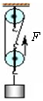
（2）菜油最适宜的烹饪温度在150℃至180℃之间。用天然气将质量为0.02kg的菜油从室温20℃加热到170℃，天然气燃烧释放出的热量有60%被菜油吸收。则菜油吸收了_______J热量，燃烧了______m⁻³的天然气。（取c_{菜油} = 2.0×10³J·(kg·℃）⁻¹，天然气的热值为4×10⁷J/m³）
（3）如图是某建筑工地上提升建筑材料的滑轮组示意图，其动滑轮质量15kg，某次提升材料质量240kg，材料在空中静止时，摩擦影响很小，绳很轻，可以不考虑，则竖着向上的拉力F=______N；竖着向上匀速提升材料，摩擦影响较大，实际所用的拉力大小是1000N，并将材料提升了10m高。则滑轮组的机械效率是________。（取g=10N/kg）
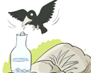
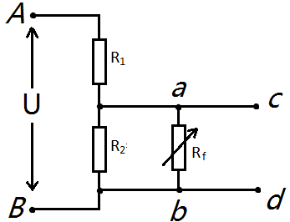
（4）乌鸦想喝玻璃瓶中的水。假设玻璃瓶身是圆柱体，其底面积为0.02m²，瓶内圆柱形空间的高度为0.25m，瓶内有水，水深0.20m，瓶壁薄（厚度不计），瓶嘴小，只容乌鸦嘴伸入，且瓶嘴深与乌鸦嘴长相等，瓶放在水平地面上，如图所示。已知空玻璃瓶重12N，则玻璃瓶底对地面的压强是_______Pa。为了喝到瓶中水，乌鸦用嘴将周围的小石子夹入瓶中。假设每颗石子的质量都是43g，乌鸦至少向瓶中夹入_______颗石子才能让它自己的嘴接触到瓶中水（夹入石子全部浸入水中）。（取g=10N/kg，ρ_{水}=1.0×10³ kg/m³）
（5）如图所示，A、B两端间电压U=6V，且保持不变，R₁=10Ω，R₂=20Ω。a、b两端接不同的电阻R _{f}时，R₁的电功率不同，其最小值为______W；a、b两端不接电阻时，c、d两端的电压称为空载电压，若要求c、d两端的电压不得低于空载电压的60%，R _{f}的阻值范围应为_________。
26、（本题包括3小题，第（3）题第③问3分，其余每空2分，共19分）
（1）在“探究凸透镜成像的规律”实验中，先将蜡烛焰、凸透镜、光屏的中心调到同一水平线上，然后将凸透镜固定在光具座上50cm处，将点燃的蜡烛放置在光具座上30cm处，移动光屏，在光屏上得到烛焰清晰的像，再将蜡烛向凸透镜移近几厘米，应向______（选填“靠近”或“远离”）凸透镜方向移动光屏，才有可能再次在光屏上得到烛焰清晰的像；又将蜡烛移至光具座上43cm 处，无论怎么移动光屏，都不能在光屏上得到烛焰清晰的像。由此可以推断该凸透镜焦距的范围，该范围的最大值小于_______cm。
（2）某同学用如图所示的装置研究影响华东摩擦力大小的因素。木板P放在水平桌面上，木块Q放在木板P上，弹簧测力计一端固定，一端挂在木块Q上，拉动木板P，木块Q稳定时，读取测力计的示数。回答下列问题：
①读取测力计的示数，是为了测量________。（填序号）
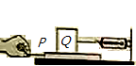
A．木板P受到地面的滑动摩擦力大小
B．木板P受到木块Q的滑动摩擦力大小
C．木块Q受到地面的滑动摩擦力大小
D．木块Q受到木板P的滑动摩擦力大小
②用相同的木板P和木块Q，在木块Q上放不同个数的砝码，拉动木板P快慢相同，记录测力计的示数及对应的砝码个数。这是为了研究滑动摩擦力大小与_______的关系。
③用相同的木板P和木块Q，发现拉动木板P的快慢不同时，测力计的示数相等。由此得到的结论是_______。

（3）某实验小组的同学用如图所示的电路测大约几十欧的电阻的阻值。
实验室提供的器材：待测电阻R_{X}，电压约3V的电源，电压表V（量程为3V），开关S，导线若干。
供选择的器材：滑动变阻器R₁（500Ω，0.5A），滑动变阻器R₂（30Ω，0.5A），电流表A₁（量程0.6A），电流表A₂（量程60mA）。
实验过程：
（i）选择合适的器材，断开开关，按电路图连接电路；
（ii）调节滑动变阻器滑片，让接入电路的阻值最大，闭合开关；
（iii）缓慢调节滑动变阻器滑片到不同位置，稳定后，读取电流表和电压表示数I和U，下表是该组同学按正确操作测得的六组数据：
数据序号 | 1 | 2 | 3 | 4 | 5 | 6
电压U/V | 2.40 | 2.00 | 1.60 | 1.20 | 0.80 | 0.40
电流I/mA | 7 | 14[ | 21 | 28 | 35 | 42
（iv）断开开关，拆除电路，复原实验器材。
回答下列问题：
①电流表应该选_______，滑动变阻器应该选________。
②滑动变阻器接入电路的阻值减小，电压表的示数________（选填“减小”、“不变”或“增大”）。
③利用表中数据，可算得待测电阻R_{X}=________Ω。（结果保留整数）

27．（本题2小题，共20分。解答过程中必须写出必要的文字说明、公式和重要的演算步骤，只写出最后答案不能得分，有数值计算的题，答案中必须明确写出数值和单位）
（1）（8分）我国规定的饮酒驾车和醉酒驾车标准如右表。如图甲是对驾驶员进行现场检测的呼气式酒精检测仪，用于检测驾驶人员呼气酒精浓度。呼气中的酒精浓度与血液中的酒精浓度关系为：血液酒精浓度χ=呼气酒精浓度y × 2200。
类型 | 标准（血液中的酒精浓度χ）
非饮酒驾车 | Χ < 20mg/100mL
饮酒驾车 | 20mg/100mL ≤ Χ < 80mg/100mL
醉酒驾车 | Χ ≥ 80mg/100mL
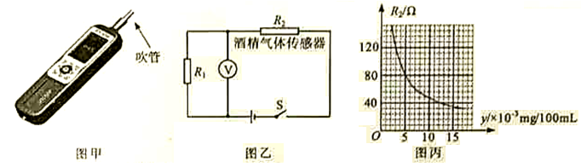
酒精测试仪由酒精气体传感器（相当于随呼气酒精浓度变化的变阻器），与一个定值电阻及一个电压表组成，图乙是它的原理图，电源电压1.5V，定值电阻R₁ =40Ω，传感器的电阻值R₂与呼气酒精浓度y的关系如图丙所示。测试时，按下开关等仪器正常后，被测者口含紧吹气管吹气4s，测试仪显示结果。
①某驾驶员接受测试，电压表示数是0.5V。该驾驶员测试结果是什么类型？
②如果被测者测试时，口没有含紧吹管吹气，请根据流体压强与流速的关系，分析对测试结果的影响。

（2）（12分）蛟龙AG600水陆两栖飞机是我国自主研制的“三个大飞机”（运—20、AG600和C919）之一，被誉为国之重器。AG600主要用于大型灭火和水上救援，可以从地面起飞和降落，也可以从水面起飞和降落，2017年2月13日，实现全部四台发动机试车成功，之后又进行了系列测试。AG600空载时质量为41.5t，最多可储水12t。（取g=10N/kg，ρ_{水}=1.0×10³ kg/m³）
①某次试飞前，AG600蓄满水后静止在某湖面上，求其排开湖水的体积。
②在水面滑行测试中，AG600蓄一定质量的水，发动机牵引力的实际总功率为2500kW，飞机在水面上以36km/h的速度匀速滑行了1min，滑行过程中所受阻力为总重的0.5倍。求所蓄水的质量。
③在一次灭火演戏测试中，AG600蓄水后以最大巡航速度飞往假象火场并盘悬在火场上方155m处，分次将所蓄水投下，每次投水100kg，投下的水下落过程中由于重力和空气阻力的作用，先加速运动后匀速运动，匀速运动的速度是10m/s，运动时间是14s，加速过程的平均速度是匀速运动速度的0.25倍。求一次所投的水在下落过程中重力做功的平均功率。

参考答案
一．选择题
10.A 11.D 12.B 13.B 14.D 15.C
16.A 17.D 18.C 19.A 20.B 21.D
二．填空题
25．（1）4，< （2）6×10³，2.5×10⁻⁴ （3）850, 80%
（4）2.6×10³，59；（5）0.4，R_{f} ≥ 10Ω
三．实验探究题
26．（1）远离，20
（2）①D；②压力；③滑动摩擦力大小与运动快慢无关。或接触面相同，压力相等，滑动摩擦力大小与运动快慢无关。（结论要有“与运动快慢无关”，否则不给分）
（3）①A₂，R₂；②减小；③57。
四．计算题
27．（1）
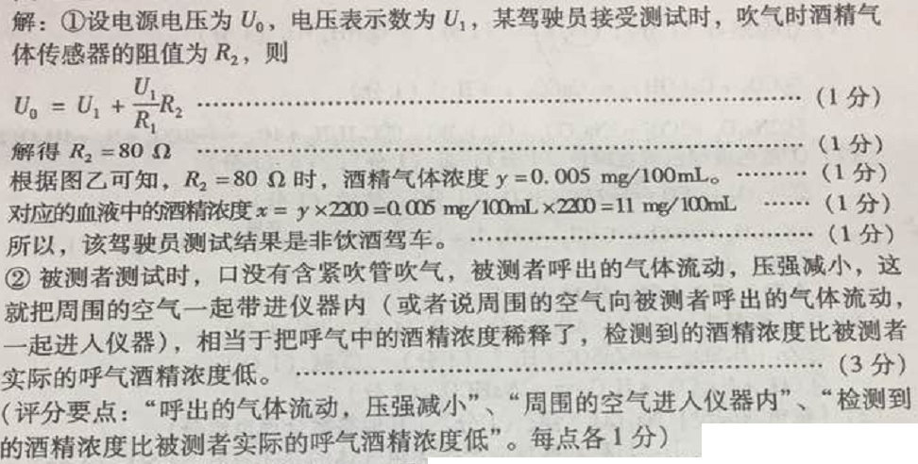
（2）
